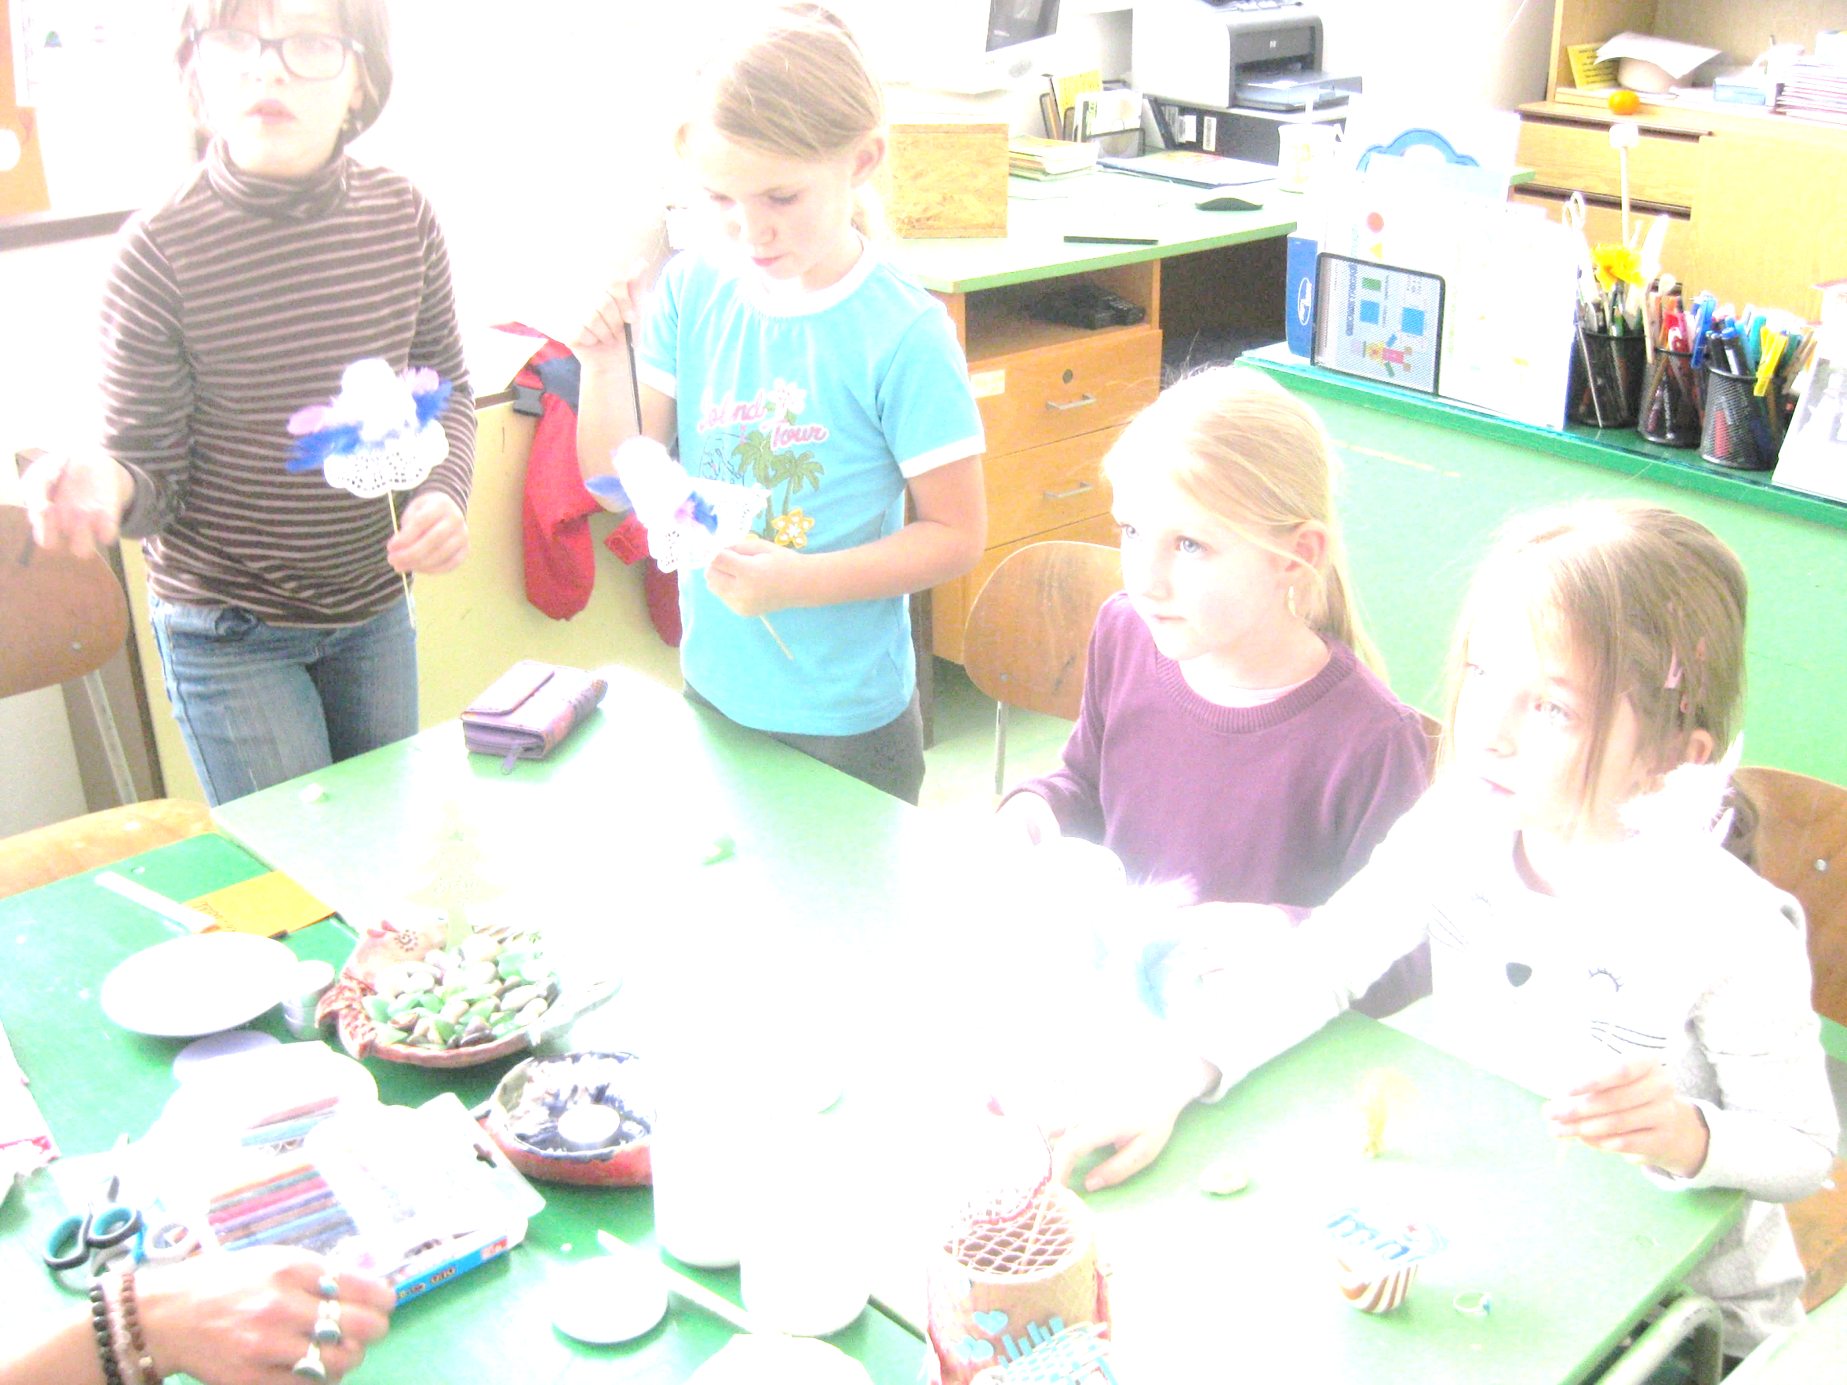

**Bližší info: 383 49 44 25, zs.zabori@centrum.cz**

**Zápis do 1. třídy**

**ZŠ a MŠ Záboří**

**14. 4. 2023 14.00 – 16.30**